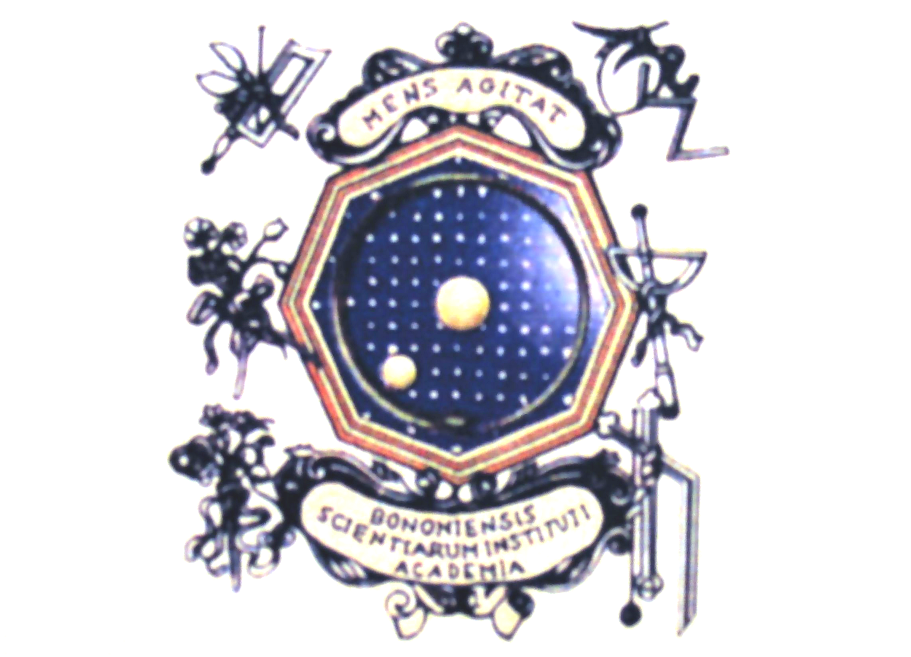

Con il contributo della

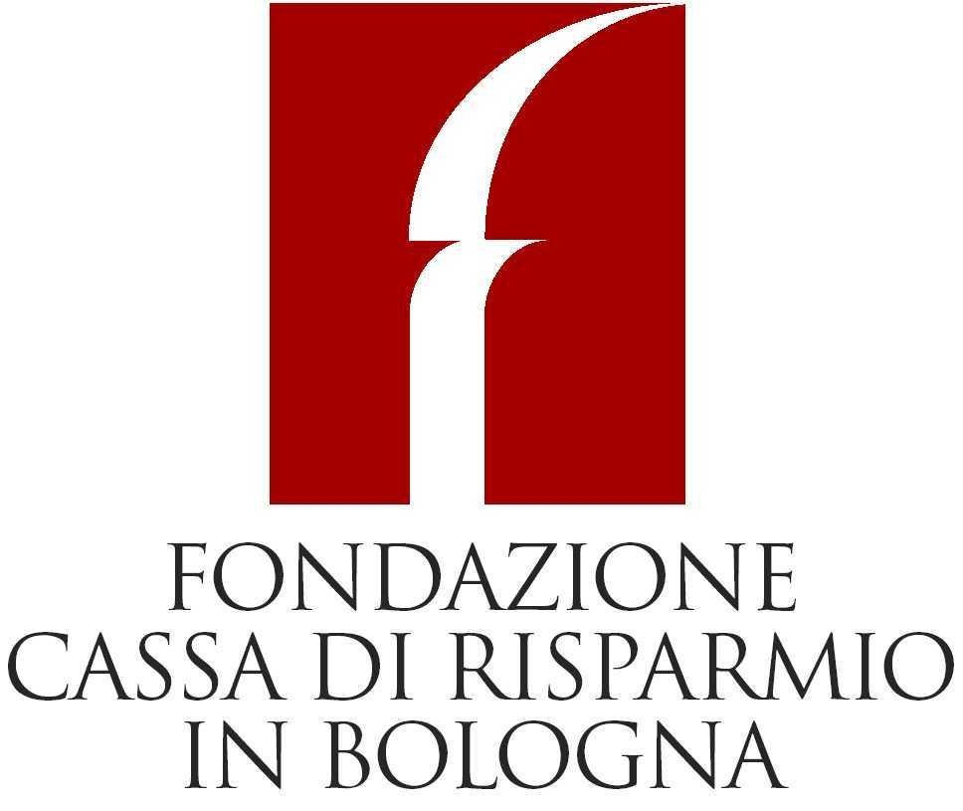

Per informazioni: tel. 051.222596
e.-mail: accademiascienze@libero.it
ACCADEMIA DELLE SCIENZE
DELL’ISTITUTO DI BOLOGNA

DIPARTIMENTO DI ITALIANISTICA
ALMA MATER STUDIORUM
UNIVERSITÀ DI BOLOGNA


PROGRAMMA

LECTURA DANTIS BONONIENSIS

Secondo ciclo, 2010

Sala Ulisse
Via Zamboni, 31 - Bologna

La Lectura Dantis – una delle più radicate tradizioni e una delle più importanti istituzioni della critica letteraria italiana – ha un ruolo tanto scientifico quanto partecipativo, tanto specialistico quanto divulgativo. Consiste nella lettura e nell’interpretazione dei cento canti della Commedia, e inoltre di lezioni su altri aspetti e momenti dell’opera dantesca. Tutti i più importanti studiosi di Dante sono stati coinvolti nelle Lecturae che si sono susseguite nei secoli XIX e XX, organizzate da alcune delle principali sedi di studio di Dante (Ravenna, Verona, Firenze, Roma, ecc.)
Anche Bologna è città ‘dantesca’, ed è illustrata da alcuni dei principali commentatori di Dante, che insegnano nella sua Università e che sono Soci della sua Accademia delle Scienze. Perciò a partire dal 2009 si tiene a Bologna la prima nuova lectura Dantis del XXI secolo, promossa dalla collaborazione e dallo sforzo congiunto dell’Accademia delle Scienze (classe di Scienze Morali) e del Dipartimento di Italianistica dell' Università di Bologna; è ospitato dall’Accademia delle Scienze e verrà completata nel 2021, settimo centenario della morte di Dante. Studiosi di letteratura, ma anche di storia e di storia del pensiero politico, provenienti da tutto il mondo uniranno rigore scientifico e innovazione interpretativa in chiave multidisciplinare in un’impresa che si rivolge a tutta la città.

Programma della
Lectura Dantis Bononiensis
2010

1 marzo - ore 16.30
Prof. Manuele Gragnolati
Inferno, canto V

15 marzo – ore 16.30
Prof. Nicolò Mineo
Inferno, canto VI

29 marzo – ore 16.30
Prof. Giuseppe Ledda
Inferno, canto VII

12 aprile – ore 16.30
Prof. Alfredo Cottignoli
Inferno, canto VIII

18 ottobre – ore 16.30
Prof. Zigmunt Baranski
Inferno, canto IX

25 ottobre – ore 16.30
Prof. Emilio Pasquini
Inferno, canto X

8 novembre – ore 16.30
Prof. Carlo Delcorno
Inferno, canto XI

22 novembre – ore 16.30
Prof. Giancarlo Breschi
Inferno, canto XII

